Deure 1

Nom Alumne

12/1/2021

## Deure 1

En el link <https://griu.github.io/meacp_2021/data/dataXY.dat> hi han les dues variables ESPVIDA i CALORIES del fitxer PAISOS.SAV (són l’esperança de vida y les calories per habitant en diferents paisos del mon). Feu:

Utiliza el program (Excel, SPSS o R) que coneguis. La lectura de les dades amb R seria

dataXY<-read.table('https://raw.githubusercontent.com/griu/griu.github.io/main/meacp_2021/data/dataXY.dat', header=TRUE, dec=",", sep=";")

### Apartat A

Una descripció breu univariant de cada una de les variables;

summary(dataXY)

## CALORIES ESPVIDA   
## Min. :1505 Min. :39.00   
## 1st Qu.:2248 1st Qu.:55.77   
## Median :2614 Median :67.55   
## Mean :2661 Mean :64.57   
## 3rd Qu.:3166 3rd Qu.:72.88   
## Max. :3947 Max. :79.50

### Apartat B

Un diagrama de dispersió de ESPVIDA vs CALORIES. Comenta si s’observa o no associació entre aquests dues variables.

library(ggplot2)  
  
ggplot(dataXY, aes(x=CALORIES, y=ESPVIDA)) +  
 geom_point()

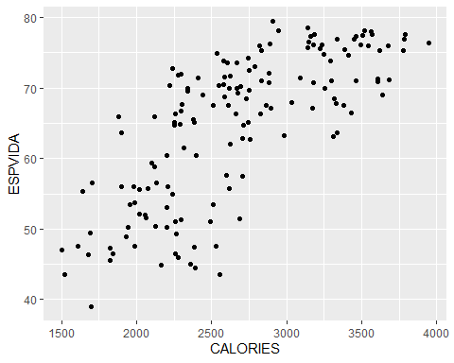

### Apartat C

Comenta si la associació observada justifica o no parlar de causalitat.